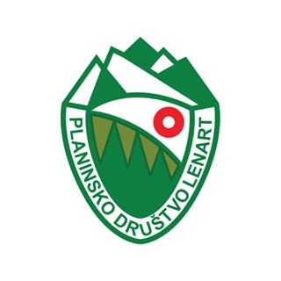
PLANINSKO DRUŠTVO LENART
MLADINSKI ODSEK
Nikova ul. 9
2230 Lenart v Slovenskih goricah

Lenart, 1. december 2021

PRIJAVNICA ZA ČLANSTVO V MLADINSKEM ODSEKU PD LENART
ZA ŠOLSKO LETO 2021 / 2022

I. OSEBNI PODATKI OTROKA, KI SE VPISUJE V MLADINSKI ODSEK PD LENART:
IME IN PRIIMEK:_________________________________________________, RAZRED:____________________
ROJEN: ________________________V/NA________________________________________________________
NASLOV: ___________________________________________________________________________________
TELEFON - doma:________________________________, GSM:_______________________________________
ELEKTRONSKI NASLOV*: ______________________________________________________________________
*Vljudno vas prosimo, da nam zaupate vaš e-naslov zaradi hitrejšega in bolj ažurnega obveščanja o izletih, akcijah in drugih aktivnostih znotraj planinske skupine in mladinskega odseka.
OTROKOVE ZDRAVSTVENE POSEBNOSTI (poškodbe, bolezni, jemati mora zdravila, alergičen je na...)
___________________________________________________________________________________________

II. IZJAVA ZAKONITEGA ZASTOPNIKA:
Spodaj podpisani zakoniti zastopnik izjavljam, da:
- se strinjam, da se moj otrok včlani v Mladinski odsek PD Lenart in sem seznanjen z aktivnostmi, ki jih društvo izvaja,
- s svojim podpisom jamčim za točnost navedenih podatkov,
- se obvezujem, da bom plačal članarino PD Lenart.

Ime in priimek zakonitega zastopnika: _____________________________________________________________________

V/na__________________ , dne_______________ , Podpis zakonitega zastopnika:_______________________

III. IZJAVA O FOTOGRAFIRANJU IN UPORABI FOTOGRAFIJ:
Spodaj podpisani zakoniti zastopnik dovoljujem fotografiranje mojega otroka na planinskih izletih in drugih skupnih akcijah PD Lenart in objavo fotografij na spletu in v društvenih publikacijah (CD predstavitve, letaki, plakati, brošure...).

V/na__________________ , dne_______________ , Podpis zakonitega zastopnika:_______________________

___________________________________________________________________________________________
Izjava društva o varstvu osebnih podatkov
Planinsko društvo Lenart se zavezuje, da bo z osebnimi podatki ravnalo v skladu z veljavno zakonodajo in jih uporabljalo samo za svoje potrebe, delovanje in obveščanje svojih članov o društvenih aktivnostih.

